# 《五道棋》使用说明

### ——北京理工大学《人工智能》大作业

1120122018吴一凡

1120122048宋红梅

#### 1 程序的运行环境、安装步骤

         （1）**运行环境**： JDK 1.8及以上

         （2）**程序的组成部份**：Chess.class, Grid.class, Human.class, WudaoChess.class, java.policy.applet

         （3）**安装步骤**：

1）  安装JRE 1.8，并设置好系统环境变量，设置环境变量的方法看《环境配置》文件夹内容；

         2）将程序WudaoChess文件夹复制到计算机上；

        3）在cmd控制台中进入WudaoChess文件夹，然后使用命令”java WudaoChess”，即可开始游戏。截图如下：

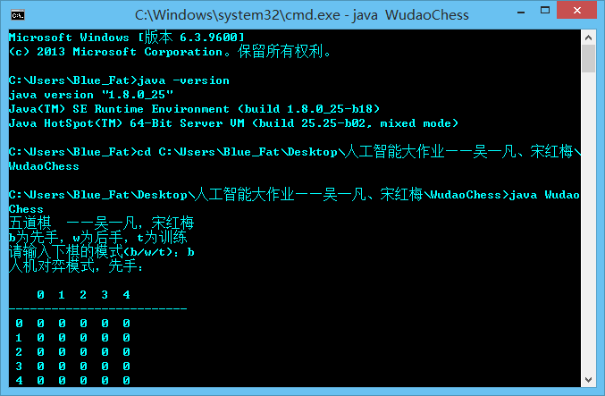

#### 2 程序开发平台

         （1）代码行数：720

         （2）开发环境：Eclipse IDE for Java Developers,

Luna Release (4.4.0) Ultimate